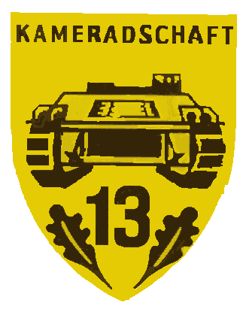
Gen ZEHNER-Kaserne
Kasernstraße 10
4910 RIED i.I.


RIED i.I., 26 07 2011

Einladung zum:
Sommerfest und
10-jährigen Partnerschaftsjubiläum
bei unserem Partner RK MOOS
Samstag, 13 08 2011, 1800 Uhr,
Gasthof HÖRNER in MOOS

Wir wollen durch Beistellung unserer 13er-Musik und eine stattliche Teilnehmerzahl unserem Partner unsere Wertschätzung ausdrücken.
Transportorganisation: Reisebus (max. 45 Personen):
Abfahrt in der Gen ZEHNER-Kaserne: 1630 Uhr
Zusteigemöglichkeit entlang der Strecke.
Rückkehrzeit 2400 Uhr wird angestrebt.
Kosten für Fahrt und Essen (Spezialitäten und Schmankerln vom Grill):
Mitglieder : € 20,- Gäste € 25,-
Getränke sind selbständig zu bezahlen.
Anmeldung bis Mo, 08 08 11 (Reservierung in der Reihenfolge der Anmeldung) bei Georg PREI
Südtirolerstraße 43, 4910 RIED i.I.
Tel: 07752 / 86171, Mobil: 0664 / 7327 1550
Mail: g.prei@aon.at

Mit kameradschaftlichen Grüßen
im Auftrag des Präsidenten
PREI

